**Технология плазменной резки**

**PAC** – Plasma Arc Cutting

Плазменная резка( PAC – Plasma Arc Cutting) реализуется следующим образом Плазма представляет собой ионизированный газ с высокой температурой, способный проводить электрический ток. Плазменная дуга получается из обычной в специальном устройстве – плазмотроне – в результате ее сжатия и вдувания в нее плазмообразующего газа. Различают две схемы:

* плазменно-дуговая резка и
* резка плазменной струей.

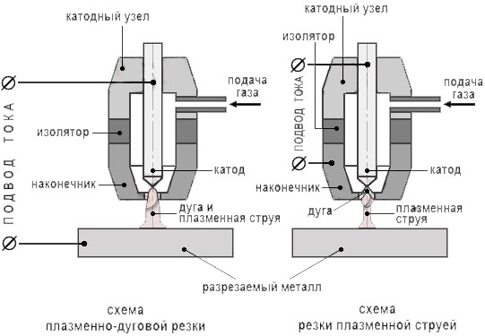

Рисунок. Схемы плазменной резки

При **плазменно-дуговой резке** дуга горит между неплавящимся электродом и разрезаемым металлом (дуга прямого действия). Столб дуги совмещен с высокоскоростной плазменной струей, которая образуется из поступающего газа за счет его нагрева и ионизации под действием дуги. Для разрезания используется энергия одного из приэлектродных пятен дуги, плазмы столба и вытекающего из него факела.

При **резке плазменной струей** дуга горит между электродом и формирующим наконечником плазмотрона, а обрабатываемый объект не включен в электрическую цепь (дуга косвенного действия). Часть плазмы столба дуги выносится из плазмотрона в виде высокоскоростной плазменной струи, энергия которой и используется для разрезания.

Плазменно-дуговая резка более эффективна и широко применяется для обработки металлов. Резка плазменной струей используется реже и преимущественно для обработки неметаллических материалов, поскольку они не обязательно должны быть электропроводными.

Более подробная схема плазмотрона для плазменно-дуговой резки приведена на рисунке ниже.

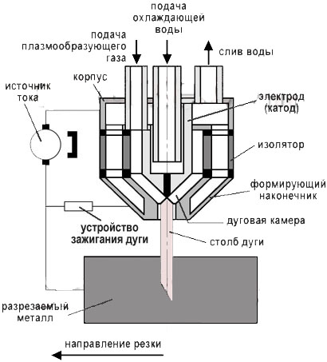

Рисунок. Схема режущего плазмотрона

В корпусе плазмотрона находится цилиндрическая дуговая камера небольшого диаметра с выходным каналом, формирующим сжатую плазменную дугу. Электрод обычно расположен в тыльной стороне дуговой камеры. Непосредственное возбуждение плазмогенерирующей дуги между электродом и разрезаемым металлом, как правило, затруднительно. Поэтому вначале между электродом и наконечником плазмотрона зажигается дежурная дуга. Затем она выдувается из сопла, и при касании изделия ее факелом возникает рабочая режущая дуга, а дежурная дуга отключается.

Столб дуги заполняет формирующий канал. В дуговую камеру подается плазмообразующий газ. Он нагревается дугой, ионизируется и за счет теплового расширения увеличивается в объеме в 50–100 раз, что заставляет его истекать из сопла плазмотрона со скоростью до 2–3 км/c и больше. Температура в плазменной дуге может достигать 25000–30000°С.

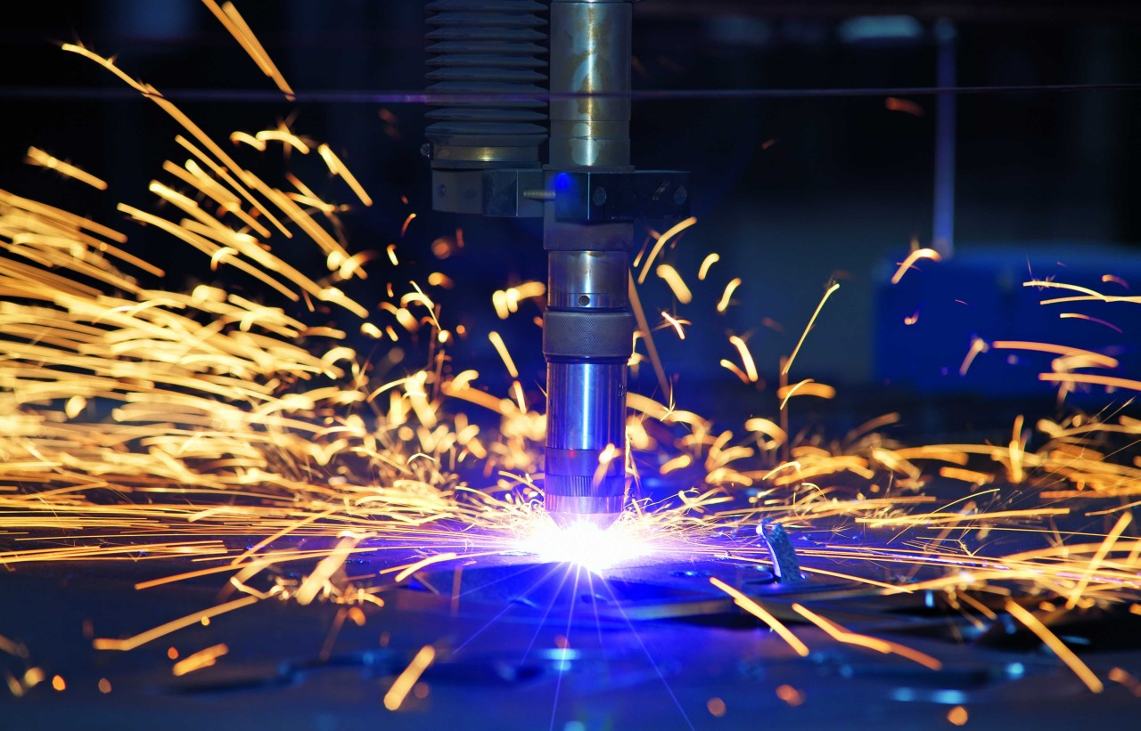

Фото. Плазменная резка металла

Электроды для плазменной резки изготавливают из меди, гафния, вольфрама (активированного иттрием, лантаном или торием) и других материалов.

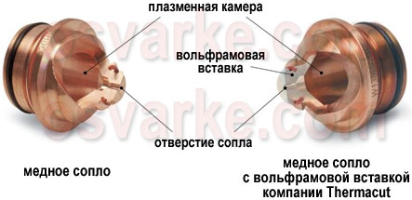

Фото. Сопла (в разрезе) для плазменной резки – медное (слева) и медное с вольфрамовой вставкой компании Thermacut (справа)

Количество тепла, необходимое для выплавления реза (эффективная тепловая мощность**qр)**, поступает из столба плазменной дуги и определяется выражением:

**qр = Vр·F·γ·c·[(Tпл–T0)+q]·4,19,**

где **Vр** – скорость резки (см/с);  
**F** – площадь поперечного сечения зоны выплавляемого металла (см2);  
**γ** – плотность металла (г/см3);  
**с** – теплоемкость металла, Дж/(г**·**°С);  
**Тпл** – температура плавления металла (°С);  
**T0** – температура металла до начала резки (°С);  
**q** – скрытая теплота плавления (°С).

Произведение **Vр·F·γ** определяет массу выплавляемого металла за единицу времени (г/с). Для заданной толщины металла имеется определенное числовое значение эффективной тепловой мощности qр, ниже которого процесс резки невозможен.

Скорость потока плазмы, удаляющего расплавленный металл, возрастает с увеличением расхода плазмообразующего газа и силы тока и уменьшается с увеличением диаметра сопла плазмотрона. Она может достигать около 800 м/с при силе тока 250А.

**Плазмообразующие газы**

Технологические возможности процесса плазменной резки металла (скорость, качество и др.), а также характеристики основных узлов плазмотронов определяются прежде всего плазмообразующей средой. Влияние состава плазмообразующей среды на процесс резки:

* за счет изменения состава среды возможно регулирование в широких пределах количества тепловой энергии, выделяющейся в дуге, поскольку при определенной геометрии сопла и данном токе состав среды задает напряженность поля столба дуги внутри и вне сопла;
* состав плазмообразующей среды оказывает наибольшее влияние на максимально допустимое значение отношения тока к диаметру сопла, что позволяет регулировать плотность тока в дуге, величину теплового потока в полости реза и, таким образом, определять ширину реза и скорость резки;
* от состава плазмообразующей смеси зависит ее теплопроводность, определяющая эффективность передачи разрезаемому листу тепловой энергии, выделенной в дуге;
* в ряде случаев весьма значительной оказывается добавка тепловой энергии, выделившейся в результате химического взаимодействия плазмообразующей среды с разрезаемым металлом (она может быть соизмерима с электрической мощностью дуги);
* плазмообразующая среда при взаимодействии с выплавляемым металлом дает возможность изменять его вязкость, химический состав, величину поверхностного напряжения;
* подбирая состав плазмообразующей среды, можно создавать наилучшие условия для удаления расплавленного металла из полости реза, а также предотвратить образование подплывов на нижних кромках разрезаемого листа или делая их легко удаляемыми;
* от состава среды зависит характер физико-химических процессов на стенках реза и глубина газонасыщенного слоя, поэтому для определенных металлов и сплавов некоторые плазмообразующие смеси недопустимы (например, содержащие водород и азот в случае резки титана); диапазон допустимых смесей также сужается с увеличением толщины разрезаемых листов и теплопроводности материала.

От состава плазмообразующей среды зависят и характеристики оборудования:

* материал катода и конструкция катодного узла (способ крепления катода в плазмотроне и интенсивность его охлаждения);
* конструкция системы охлаждения сопел;
* мощность источника питания, а также форма его внешних статических характеристик и динамические свойства;
* схема управления оборудованием, поскольку состав и расход плазмообразующего газа полностью определяют циклограмму формирования рабочей дуги.

При выборе плазмообразующей среды также важно учитывать себестоимость процесса и дефицитность используемых материалов.

Таблица. Наиболее распространенные плазмообразующие газы

|  |  |  |  |
| --- | --- | --- | --- |
| **Газ** | **Обрабатываемый металл** | | |
| **Алюминий, медь и  сплавы на их основе** | **Коррозионно-стойкая сталь** | **Углеродистая и низколегированная сталь** |
| **Сжатый воздух** | Для заготовительной машинной резки | Для экономичной ручной и машинной резки | |
| **Кислород** | Не рекомендуется | – | Для машинной резки повышенного качества |
| **Aзотно-кислородная смесь** | Не рекомендуется | Для машинной резки с повышенной скоростью | |
| **Азот** | Для экономичной ручной и машинной резки | Для ручной и полуавтоматической резки | – |
| **Aргоно-водородная смесь** | Для резки кромок повышенного качества | Не рекомендуется | |

Резка с применением воздуха в качестве плазмообразующей среды называется**воздушно-плазменной резкой**.

**Техника плазменной резки металла**

Плазменная резка экономически целесообразна для обработки:

* алюминия и сплавов на его основе толщиной до 120 мм;
* меди толщиной до 80 мм;
* легированных и углеродистых сталей толщиной до 50 мм;
* чугуна толщиной до 90 мм.

Резак располагают максимально близко к краю разрезаемого металла. После нажатия на кнопку выключателя резака вначале зажигается дежурная дуга, а затем режущая дуга, и начинается процесс резки. Расстояние между поверхностью разрезаемого металла и торцом наконечника резака должно оставаться постоянным. Дугу нужно направлять вниз и обычно под прямым углом к поверхности разрезаемого листа. Резак медленно перемещают вдоль планируемой линии разреза. Скорость движения необходимо регулировать таким образом, чтобы искры были видны с обратной стороны разрезаемого металла. Если их не видно с обратной стороны, значит металл не прорезан насквозь, что может быть обусловлено недостаточным током, чрезмерной скоростью движения или направленностью плазменной струи не под прямым углом к поверхности разрезаемого листа.

Для получения чистого разреза (практически без окалины и деформаций разрезаемого металла) важно правильно подобрать скорость резки и силу тока. Для этого можно выполнить несколько пробных разрезов на более высоком токе, уменьшая его при необходимости в зависимости от скорости движения. При более высоком токе или малой скорости резки происходит перегрев разрезаемого металла, что может привести к образованию окалины.

**Плазменная резка алюминия и его сплавов** толщиной 5–20 мм обычно выполняется в азоте,  толщиной от 20 до 100 мм – в азотно-водородных смесях (65–68% азота и 32–35% водорода), толщиной свыше 100 мм – в аргоно-водородных смесях (35–50% водорода) и с применением плазматронов с дополнительной стабилизацией дуги сжатым воздухом. При ручной резке в аргоно-водородной смеси для обеспечения стабильного горения дуги содержание водорода должно быть не более 20%.

Воздушно-плазменная резка алюминия, как правило, используется в качестве разделительной при заготовке деталей для их последующей механической обработки. Хорошее качество реза обычно достигается лишь для толщин до 30 мм при силе тока 200 А.

**Плазменная резка меди** может осуществляться в азоте (при толщине 5–15 мм), сжатом воздухе (при малых и средних толщинах), аргоно-водородной смеси. Поскольку медь обладает высокой теплопроводностью и теплоемкостью, для ее обработки требуется более мощная дуга, чем для разрезания сталей. При воздушно-плазменной резке меди на кромках образуются легко удаляемые излишки металла (грат). Резка латуни происходит с большей скоростью (на 20–25%), с использованием таких же плазмообразующих газов, что и для меди.

**Плазменная резка высоколегированных сталей** эффективна только для толщин до 100 мм (для больших толщин используется кислородно-флюсовая резка). При толщине до 50–60 мм могут применяться воздушно-плазменная резка и ручная резка в азоте, при толщинах свыше 50–60 мм – азотно-кислородные смеси.

**Резка нержавеющих сталей** толщиной до 20 мм может быть выполнена в азоте, толщиной 20–50 мм – в азотно-водородной смеси (50 % азота и 50 % водорода). Также возможно использование сжатого воздуха.

**Плазменная резка низкоуглеродистых сталей** наиболее эффективна в сжатом воздухе (особенно для толщин до 40 мм). При толщинах свыше 20 мм разрезание может осуществляться в азоте и азотно-водородных смесях.

Для **резки углеродистых сталей** используют сжатый воздух (как правило, при толщинах до 40–50 мм), кислород и азотно-кислородные смеси.

Таблица. Ориентировочные режимы воздушно-плазменной резки металла

|  |  |  |  |  |  |  |  |
| --- | --- | --- | --- | --- | --- | --- | --- |
| **Разрезаемый материал** | **Параметры режима** | | | | | | |
| **Толщина (мм)** | **Диаметр сопла (мм)** | **Сила тока (А)** | **Напряже- ние (В)** | **Расход воздуха (л/мин)** | **Скорость резки (м/мин)** | **Средняя ширина реза (мм)** |
| **Алюминий** | 5–15 | 2 | 120–200 | 170–180 | 70 | 2–1 | 3 |
| 30–50 | 3 | 280–300 | 170–190 | 40–50 | 1,2–0,6 | 7 |
| **Медь** | 10 | 3 | 300 | 160–180 | 40–60 | 3 | 3 |
| 20 | 1,5 | 3,5 |
| 30 | 0,7 | 4 |
| 40 | 0,5 | 4,5 |
| 50 | 0,3 | 5,5 |
| 60 | 3,5 | 400 | 0,4 | 6,5 |
| **Сталь 12Х18Н10Т** | 5–15 | 3 | 250–300 | 140–160 | 40–60 | 5,5–2,6 | 3 |
| 10–30 | 160–180 | 2,2–1 | 4 |
| 31–50 | 170–190 | 1–0,3 | 5 |

**Преимущества плазменной резки по сравнению с газовыми способами резки**

* значительно выше скорость резки металла малой и средней толщины;
* универсальность применения – плазменная резка используется для обработки сталей, алюминия и его сплавов, меди и сплавов, чугуна и др. материалов;
* точные и высококачественные резы, при этом в большинстве случаев исключается или заметно сокращается последующая механическая обработка;
* экономичность воздушно-плазменной резки – нет потребности в дорогостоящих газах (ацетилене, кислороде, пропан-бутане);
* возможность вырезать детали сложной формы;
* очень короткое время прожига (при кислородной резке требуется продолжительный предварительный прогрев);
* более безопасная, поскольку отсутствуют взрывоопасные баллоны с газом;
* низкий уровень загрязнения окружающей среды.

**Недостатки плазменной резки по сравнению с газовыми способами резки:**

* максимальная толщина реза обычно составляет 80–100 мм (кислородной резкой можно обрабатывать чугун и некоторые стали толщиной до 500 мм);
* более дорогое и сложное оборудование;
* повышенные требования к техническому обслуживанию;
* угол отклонения от перпендикулярности реза не должен превышать 10–50º в зависимости от толщины детали (в противном случае существенно расширяется рез, что приводит к быстрому износу расходных материалов);
* практически отсутствует возможность использования двух ручных резаков, подключенных к одному аппарату;
* повышенный шум вследствие истечения газа из плазматрона с околозвуковыми скоростями;
* вредные азотсодержащие выделения (при использовании азота) – для уменьшения разрезаемое изделие погружают в воду.